Halogen led - jakie są jego zalety?
W naszym artykule opisujemy jakie zalety posiada halogen led. Przeczytaj o tym i rozważ ledowe halogeny w swojej przestrzeni, nie tylko domowej!

Halogen led - czy warto je wykorzystać w domowej przestrzeni?
Czy halogen led to dobre rozwiązanie do przestrzeni domowej, biura czy lokalu usługowego? Sprawdźmy w naszym artykule.

Ledowe halogenowe oświetlenie - zalety

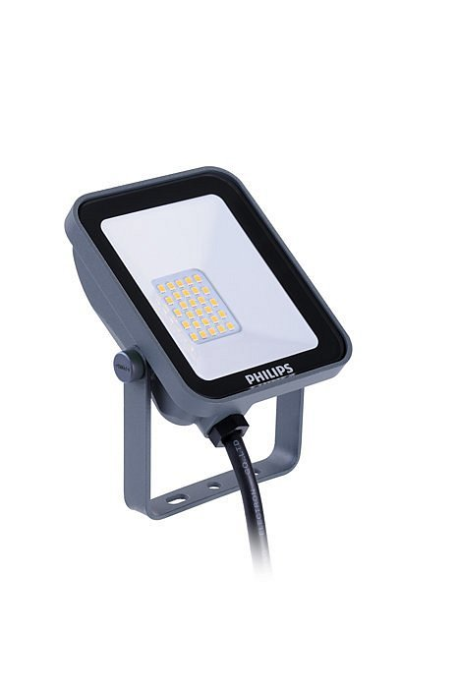
Do zalet halogenowego oświetlenia zaliczyć możemy jasne, białe światło. Wiele osób lubi żarówki halogenowe ze względu na ich wyraźne, ostre światło, które sprawia, że pomieszczenie wydaje się większe, a kolory wyjątkowo jasne. Halogen led to kompaktowy rozmiar. Małe i zróżnicowane kształty żarówek halogenowych sprawiają, że są one doskonałym wyborem dla niskoprofilowych lub mniejszych opraw i mogą kierować światło pod kątem rozsyłu światła lub punktowego.

Halogen led w Epstryk
Warto wiedzieć, że halogen led bardzo dobrze przyciemniają się, dzięki czemu doskonale nadają się do domów i restauracji, w których potrzebne są różne poziomy oświetlenia. Co więcej, żarówki halogenowe mają różne kształty i rozmiary odbłyśników, dzięki czemu są doskonałymi żarówkami do oświetlenia kierunkowego, akcentującego i zalewowego lub punktowego. Gdzie możemy je kupić? Dostępne są w sklepie internetowym Epstryk. Sprawdź katalog już dziś!

